Инструкция по оплате в приложении "Платосфера"
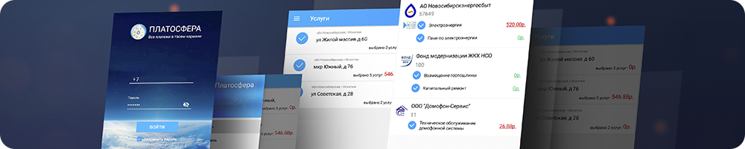

«Платосфера» - это мобильный сервис для просмотра и онлайн оплаты задолженности
за услуги ЖКХ и не только, с банковской карты и без комиссии.
1 шаг – Вам необходимо зайти в магазин приложений - Play Маркет, в строке поиска ввести фразу «Платосфера» и выбрать данное приложение.

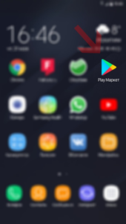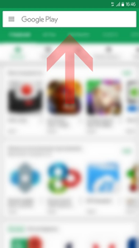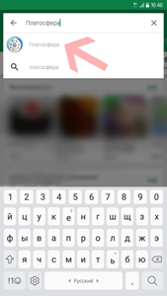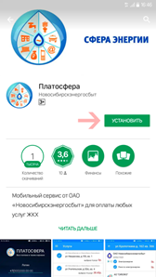

2 шаг – нажмите кнопку «Установить», дождитесь загрузки и установки приложения на Ваше мобильное устройство, после этого - нажмите «Открыть». 3 шаг – перед Вами отобразится окно приветствия, в котором необходимо ввести номер Вашего мобильного телефона и нажать кнопку «Продолжить». На указанный номер телефона, поступит SMS сообщение, с кодом подтверждения регистрации в Платосфере, который необходимо ввести в специальное поле на экране.

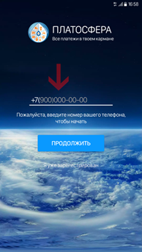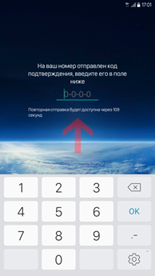
4 шаг – перед Вами отобразится два поля для ввода пароля.
В первое поле, придумайте и введите пароль, подтвердив его во втором поле.
После этого необходимо отметить галочками пункты «Запомнить пароль» и
«Подтвердить своё согласие с правилами», предварительно ознакомившись
с правилами сервиса, после этого нажмите кнопку «Подтвердить».

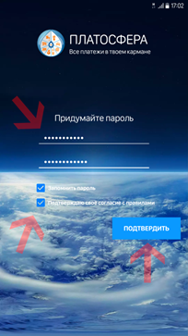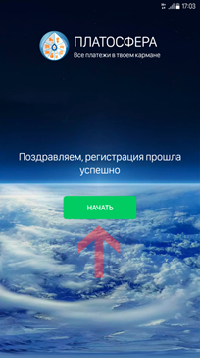

Об успешной регистрации будет свидетельствовать соответствующее сообщение.
5 шаг – нажмите «Начать» и Вы увидите главный экран приложения.
Чтобы продолжить использование, необходимо заполнить Ваш профиль,
для идентификации Вас как плательщика, при совершении оплат.
Для этого, нажмите на соответствующее сообщение на экране,
после чего Вы попадете в меню для заполнения данных.
Заполните их и нажмите "Сохранить".

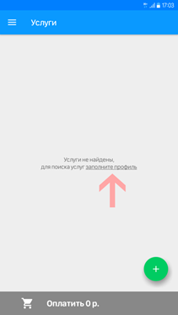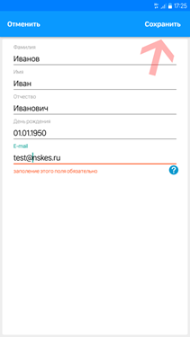

6 шаг – необходимо добавить Ваш адрес в приложение.
Для этого на главном экране в нижнем правом углу, нажмите
на кнопку « + » и выберите пункт « Добавить адрес».
В открывшемся окне введите Ваш населенный пункт, улицу, дом, квартиру и нажмите кнопку «Сохранить». После этого на главном экране приложения отобразится Ваш адрес и кнопка оплаты с банковской карты (внизу экрана).

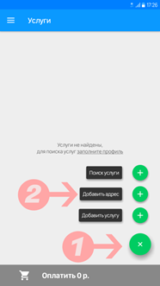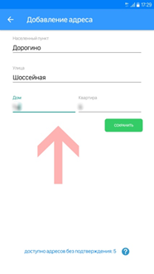
Кликнув на интересующий адрес, Вы сможете просмотреть начисления за предоставляемые услуги, а так же заявить показания счетчиков, по которым это возможно.
